长江通信统一网管平台开发
技术建议书暨立项报告

V 1.0

武汉长光科技
2010/5

目录
目录 2
1 前言 5
2 平台范围定义 5
3 平台主要功能分析 6
基础设施 7
3.1.1. 技术选择 7
3.1.2. 平台工程 7
3.1.3. Enum处理 7
3.1.4. 消息机制 8
3.1.5. 命名机制 8
3.1.6. 平台相关BO改进 8
3.1.7. LCT方案 8
3.1.8. 分层网管 9
3.1.9. 并发方案 9
3.1.10. 事务处理 10
3.1.11. 异常 10
3.1.12. 日志 10
3.1.13. 系统冗余备份 10
3.1.14. XML读写机制 11
3.1.15. 统一数据访问 11
3.1.16. 多SBI机制 11
3.1.17. 并发与批量 11
3.1.18. 调度服务 11
3.1.19. 会话管理 11
3.1.20. Search 11
3.1.21. Cache管理 12
3.1.22. 系统性能 12
3.1.23. 北向接口 12
3.1.24. 软件升级 12
设备管理 12
3.2.1. 设备管理框架的移植 12
3.2.2. 设备发现与同步 12
3.2.3. 板卡管理 13
3.2.4. 设备统计 13
3.2.5. 配置管理 13
3.2.6. 虚网元 13
3.2.7. 网元时间管理 13
拓扑管理 14
3.3.1. 拓扑图组件 14
3.3.2. 设备面板图组件 14
3.3.3. 域拓扑图 14
3.3.4. 拓扑定位 14
性能管理 14
3.4.1. 性能管理框架的移植 14
3.4.2. 采集对象的改进 14
3.4.3. 性能采集方式 15
3.4.4. 性能展现方式的改进 15
3.4.5. 性能门限管理 15
3.4.6. 性能趋势分析 15
3.4.7. 端到端性能参数管理 15
安全管理 15
3.5.1. 安全管理框架的移植 15
3.5.2. 客户端注销 15
3.5.3. 多域模型与方案 16
3.5.4. 用户模式切换 16
3.5.5. 密码过期提醒 16
3.5.6. 密码强度 16
3.5.7. 尝试登录的检测与应对策略 16
3.5.8. 限制客户端登录 16
3.5.9. 登录日志的改进 16
3.5.10. User Profile 16
系统管理 17
3.6.1. 数据备份、恢复与转储 17
3.6.2. License管理 17
故障管理 17
3.7.1. 故障管理框架的移植 17
3.7.2. 告警流程的改进 17
3.7.3. ProbableCause的改进 17
3.7.4. 告警源的扩展 17
3.7.5. 告警状态的改进 17
3.7.6. 告警相关性分析与定位机制 18
3.7.7. 告警锁定 18
3.7.8. 告警显示过滤 18
3.7.9. 端到端业务分析 18
SBI 18
3.8.1. SBI平台改进 18
3.8.2. 协议工具包集成 18
Client 19
3.9.1. 主界面 19
3.9.2. 模块管理 19
3.9.3. 菜单管理 19
3.9.4. MVC框架的改进 19
3.9.5. 资源加载与管理 19
3.9.6. 国际化方案 19
3.9.7. OEM方案 19
3.9.8. 控件移植与改进 19
3.9.9. 新控件开发 20
3.9.10. 在线帮助 20
3.9.11. 客户端Cache 20
3.9.12. 颜色设置 20
3.9.13. Cancel控件 20
报表 20
4 分阶段开发计划 20
Milestone1-V1 20
Milestone II-V2 27
Milestone III-V3 28

前言
本建议书是在前期武汉日电、长光科技和长通集团的数次交流基础上成文的。前期的交流是充分，激烈而又有建设性的。通过数次交流，三方对网管平台构建的可能性、可行性都做了充分的评估，对困难做了很透彻的分析。基于这些讨论，我们撰写了本建议书。
本建议书的立足点是找到一个稳妥而又低成本的方案来开发长江通信统一网管平台。本建议书综合考虑了各方面的意见和实际情况。
以下简称平台或者YUEP（YCIG Unified Equipment Management System Platform Project）

平台范围定义
从开发者的角度来看，YUEP包括这么几部分内容（如下图所示）：
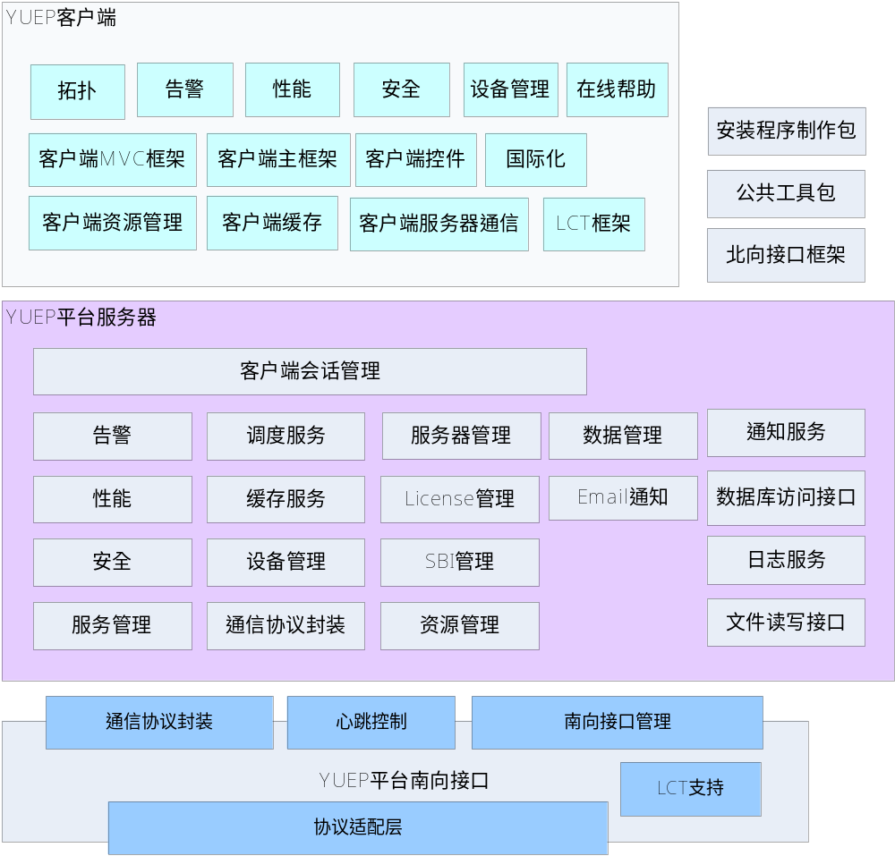

平台安装部署后，客户端、服务器和南向接口应该立即支持平台申明支持的各项功能。
从平台使用者的角度来看，围绕YUEP需要进行的用户开发工作有这么几类(如下图所示橙色部分所示)：
- 客户端扩展
  - 在平台客户端框架的基础上，用户需要开发针对自己设备的管理界面；
  - 使用平台提供的公共控件，并能够对公共控件进行扩展；
  - 对平台客户端框架进行适当扩展。
- 北向接口业务实现
  - YUEP北向接口只提供基于CORBA的北向接口框架，但是不能够提供北向接口实现。在此框架上，用户可以开发基于CORBA的北向接口。
- 用户自定义服务
  - 平台允许用户自定义服务，也能够保证自定义服务可以被无缝的集成到平台中，便利的使用平台的其它服务。这些自定义服务，通常都是业务相关的服务，比如：数据业务管理，VOIP管理等。
- 平台服务扩展
  - 在用户使用平台服务的同时，可能还需要对平台的服务进行定制，当然，这些定制是通过平台服务提供的接口完成的。YUEP支持对平台服务进行有限的扩展。
- 用户设备接口
  - 在南向接口处，用户需要开发针对其目标管理设备的协议接口，并将这种协议接口以适配器的方式植入平台中。
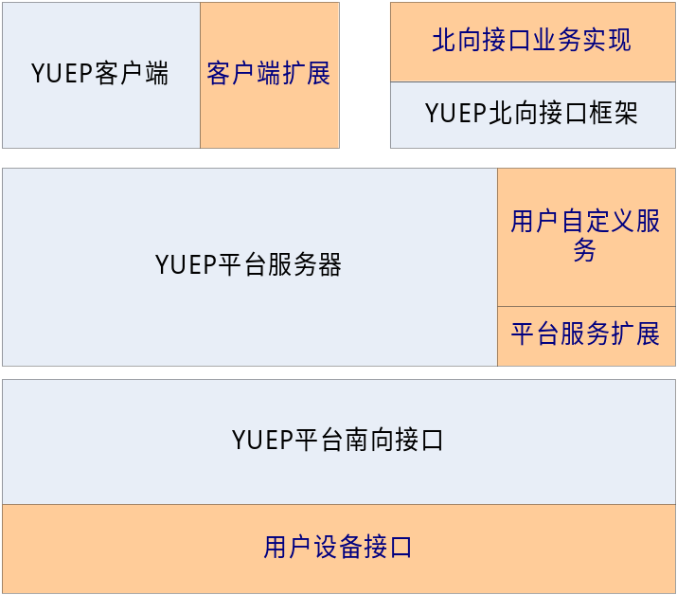

平台主要功能分析
首先我们对前期调研报告的结果对平台主要功能进行分析，同时也列入了我们认为会影响平台的技术因素。

基础设施

技术选择
由于OpView R2平台对JBoss的使用仅限于JBoss MQ，而在JBoss平台上的部署、调试等工作都相比Spring Framework要麻烦很多，可见的收益是非常有限的。同时JBoss和Spring是两条企业级开发的分支，两者的匹配并不顺利（比如Spring在JBoss中加载的问题）我们当初试图在两者之间找平衡的想法并没有实现。
所以新平台将放弃JBoss AS，全面转入Spring Framework。具体分项技术在后面细项中有描述。至于选择Spring Framework 2.5还是3.0，这个问题还有待讨论。但是抛弃JBoss，全面转向Spring Framework确实会给开发和维护带来一定的好处，而相应的弊端并没有增加。
平台不可避免的会使用第三方包，但是需要降低业务模块对平台第三方包的直接依赖。对第三方包的使用应该尽量控制在平台内部，尽量不要直接暴露第三方包的接口而是要采取适当的封装。如果确实需要暴露，应该经过系统工程师和开发小组的讨论，并达成共识。
在平台开发过程中，始终保持开发与JUnit单元测试同步。以期达到持续控制质量的目的。

平台工程
将现有工程分解为平台工程YUEP（YCIG Unified EMS Platform）和业务工程pon，ptn，sdh等，建立平台工程的开发与部署环境。平台与各个业务工程之间通过jar包建立依赖。
初步考虑将framework分为common, server, sbi, client，nbi，lct六个工程，考虑到效率问题不建议做太细的拆分，可以通过build脚本控制发布方式。
平台的common不依赖于其他工程，它是平台的通用定义，平台的server、sbi、client依赖于平台common工程，要定义好平台公用包和工程私有包，要避免因为common包的引入而导致对不同工程的私有包的引用
上层应用可以根据实际情况建立自己的工程，推荐上层也建立对应的4个工程，如果工程过大，可以进行细分。

Server运行于Spring容器中，使用第三方的MQ(初步拟定Joram)， JTA事务管理器(Jotm)，通过Spring2.5来集成各业务模块。

Enum处理
考虑到需要支持多种业务、多种设备类型，原有enum在framework中不适用，根据讨论意见，framework中使用String来代替enum。
对于遗留系统中的enum，上层应用自行去适配和扩展enum。

消息机制
采用JMS，服务端集成JORAM。JORAM目前是很优秀的企业级的开源JBoss MQ。
平台需要提供消息发送、接收、派发、过滤、处理机制，并根据双方需求定义合理的消息体基类，提供批量消息处理机制。
对消息的序列保证，在框架内完成，初步研究，JMS服务器可以完成消息收发的有序性。
JMS采用发布-订阅的方式，实现客户端、服务端、SBI端之间的通信。
JMS topic由上层应用进行定制，平台只提供基本的topic和destination bean。上层应用（服务端、客户端、SBI端）可以根据需要增加topic和关注的destination。
消息的最终处理由上层应用的接收者自行完成，当然平台本身也会有大量服务使用JMS消息服务器。

命名机制
扩展现有命名机制，将设备、板卡、端口命名方式扩展到业务上，并能表示网络的逻辑隶属关系，比如网络、子网等。需要考虑SDH，MSTP，PTN，PON等设备混合管理的场景。保证编码效率的前提下，提供各种管理对象在网管系统中的唯一性命名方法。
唯一标识命名采用类似于LDAP对象命名的方式。
格式：分割符[+节点表示[+分隔符+节点表示[+分隔符+节点表示[…]]]]
描述：命名方式类似于树或层级目录的命名方式，[ ]的内容为可选，…表示不断重复，当仅存在分隔符而无任何后续节点内容则表示根。分隔符拟采用反斜线“/”。如/ne=1、/ne=3/shelf=1/slot=1/port=5。
平台提供基本的设备、板卡、端口命名方式，并能扩展到代理网元模型、分级网管的命名方式。
对于特定业务对象的命名，比如子网、电路、通道、伪线、PVC等，平台需要提供工具类来组装、解析标识名。
设备管理、故障管理、性能管理、安全管理的处理中均以这种统一命名方式来传递参数。

平台相关BO改进
将BO改造为通用framework的BO，并给出PON/PTN/SDH/EPON扩展BO的实现建议。
平台只提供最基本的BO模型，上层应用尽量不使用类继承的方式进行扩展，而完全由业务自行控制并进行扩展。

LCT方案

经过双方交流，基本的想法是平台在设计上保证NEC LCT能最大程度上重用已有代码。
有以下几点需要注意：
- 客户端界面要重用。单个网元的界面完全使用已有网管界面，其他NM的界面由LCT客户端来屏蔽。
- Client、Server、SBI可以集成在同一个进程中运行。
- 通过NM、NE接口分离，LCT实现一个简单的适配层，客户端能直接调用到SBI。对于SBI中没有实现的功能，比如安全管理等，可由NEC实现一个模拟的安全管理接口。
- 无数据库，如果有数据需要存储，由适配层或者SBI自行实现，平台不另行提供持久化机制。
- 客户端需要支持本地消息。
- 客户端主界面可能需要做特殊处理。添加网元，同步都没有了，面板是需要的。其他还需要保留的有：设备管理，告警，性能，升级（上层应用自行开发），安全（网元的安全，SBI去适配）。
- 需要保存tcp连接的session到某个地方，它可以被读取。

分层网管
根据与NEC讨论，对分层网管的基本设计思想如下：
网管Server作为一个管理节点（NM）存在于系统中。
Server知道自己的父Server和下级子Server，一个Server只会有一个父Server，但可以有多个子Server。
所有Server的程序都是同一套程序、同一套远程和消息接口。
父Server通过RMI调用到子Server上，这与Client调用Server的方式完全一样。
通过命名方式来识别各个网管Server（EMS自身），比如/nm=1, /nm=3。
网元需要通过网元命名标识来区分该网元所处的层次，比如/nm=1/ne=3。
当用户在客户端对网元发起操作时，Server会根据该网元的标识名来判断是否应该将命令下发到子Server或者自己处理。这个过程对用户来说是透明的，从实现方案来讲，可以通过Spring AOP来透明路由到自身或者下级网管，不过这对远程调用接口的参数是有限制的，必须保证接口的第1个参数为标识名。用户在客户端上默认只看到当前Server管理的网元及其相关信息，只有用户显式确认查看下级网管的各项信息，才会进入到操作下级网管数据的流程中。
子Server的告警可以发送到父Server，但父Server可以设置规则屏蔽子Server的告警。
分层网管的需求、设计还需要更加细化。

并发方案
需求尚未明确。
从目前来看，可以通过Java AOP来控制一些方法调用级的并发访问，但如果需要提供更强、更复杂的并发机制，会提高平台的复杂度和成本。
建议在提供简单并发机制的基础上，根据业务的复杂度单独讨论，并给出复杂场景的并发控制机制。
平台提供基于concurrent Future模式的并发批量处理包装，并发控制以业务模块或服务接口为单位，由模块和接口实现自身予以保证。上层应用可以灵活对其进行处理。

事务处理
平台提供JTA事务控制，准备集成JOTM事务管理器。通过AOP技术，能够通过配置文件来对后台调用进行JTA声明式事务处理。
考虑到系统中目前不存在分布式事务，在开发、部署过程中，可以通过配置用Hibernate事务代替JTA事务，减少不必要的XA事务开销。
客户端事务需要能够支持业务级别层次的长事务控制能力，由客户端发起的事物能传播至服务端，目前暂不要求实现，但在规划与设计时需充分考虑并预留接口。具体如下：平台提供基本的客户端事务控制机制。当客户端调用发生了某些异常，平台能拦截这些异常，并根据用户注册的回滚策略执行回滚。哪些异常需要捕获由上层应用定制，注册进来即可。回滚策略由上层应用业务模块自己实现，平台只需要提供rollback接口即可。
对于客户端的多步调用造成的事务回滚问题，由调用者去协调处理。

异常
采用目前R2的异常处理方式，可支持error code、message、solution，通用的异常展示方式，支持批量异常等。异常的使用仅限于处理系统错误，严禁使用异常处理业务上的逻辑或错误。
平台增加业务上下文状态的处理机制。比如说，一个业务需要在客户端发起5个调用，所有调用结束后，平台能提供每次调用的结果或状态（比如说第1个调用成功，第2个调用失败，失败原因为设备资源不够等等，诸如此类的上下文信息）。
需要为业务上的逻辑和错误处理单独提供一套机制。该机制能实现（包括但不限于）如下功能：业务逻辑处理堆栈，状态跟踪与更新，错误定位，操作步骤回溯等，具体如下：平台提供存取业务上下文的机制，每个上下文有唯一标识，比如contextId，由客户端发起生成一个contextId，并在一系列远程调用中把这个contextId传递到Server端，Server端根据contextId获取到这个上下文对象，并可以在该上下文对象上存储任何状态信息，这个存储过程是有序的。
当所有调用结束，由客户端显式调用closeContext来释放这个业务上下文状态。

日志
采用目前R2的方式，使用logback。
平台提供基本的log配置文件和输出日志的API。
上层应用可以定制自己的log appender。支持外置配置文件，可以通过调整配置文件修改日志的级别、格式等配置项。

系统冗余备份
建议温备。，在平台总体方案里应该描述采用哪种方案实现温备，可能不涉及到平台的开发。

XML读写机制
平台会涉及到处理各种配置文件，将封装统一的XML读写方式。不过该机制其实很容易被打破，所以平台将会封装平台级别配置文件的读写接口。

统一数据访问
统一的数据访问机制。以Hibernate 3.x为基础，使用Spring对Hibernate的封装。在此基础上，我们会为平台的数据操作提供标准接口。
对于简单的增、删、改、查、统计，平台提供统一机制，对于复杂的数据操作，由上层应用自行开发。

多SBI机制
SBI命令的透明路由、能配置SBI可管理网元范围（指定一个或多个IP段）、多SBI的管理、故障时自动路由到备份SBI、故障恢复时命令自动恢复路由等。
SBI可以和服务器在一个虚拟机中启动，适用于小规模部署，或者LCT的场景。

并发与批量
提供统一的并发与批量操作接口。
包括线程池统一管理、批量操作与返回等。

调度服务
平台将提供统一的多任务调度服务，包括一次性执行、固定周期执行、特定时间点执行3种调度方式。
可以创建、取消调度任务。
前期提供API即可，对于调度的可视化管理，可在后期讨论。

会话管理
提供会话管理标准接口，并实现客户端、服务端、SBI端间的心跳检测机制。

Search
在平台级别提供Search功能，能够对各类资源进行检索，并分类显示。以提供更加优秀的使用体验。
具体还需要在后期细化。

Cache管理
提供统一通用的可插拔的Cache组件，上层应用可以在此基础上存储、访问cache。Cache本身与业务无关。应用程序根据需求使用Cache。
平台提供基本的网元Cache功能，包括Server端与Client端的网元Cache服务。

系统性能
平台应针对大数据量检索，存储和系统管理容量等方面进行充分的压力测试，并给出相应的测试方法，测试报告及系统性能指标参数范围

北向接口
平台提供基于CORBA的北向开发框架（如：idl编译，rmi到iiop的转换等），但是平台不提供针对具体设备或者运营商北向接口需求的实现。

软件升级
平台提供统一的网元软件升级框架，并开放扩展接口，由业务自行扩展。

设备管理

设备管理框架的移植
原有框架基本可用，需要按照平台接口定义切割移植模块，解除特定设备耦合。满足基本的设备、板卡、端口增、删、改，并能展示设备的基本信息。
综合目前PON，PTN，SDH，MSTP设备模型，对设备、板卡、端口领域模型进行统一建模。
并使用XML抽象出统一的设备能力模型，上层应用可以快速扩展该模型。支持快速加入新的设备。
XML中需要描述设备的类型、型号、

设备发现与同步
发现机制需要更加灵活，需要综合NEC和长光网管对设备发现的需求，对模块进行重构，提供统一的平台级别发现机制，能够同步设备、板卡、端口、业务，并能对同步任务进行控制。
在完善系统缺省发现过程的基础上，能够允许用户灵活的插入特定设备的发现过程。或者对缺省发现过程进行改写（当然平台为了保证数据一致性肯定需要有约束）。
平台提供上载（设备到网管）、下载（网管到设备）、比较（仅比较配置是否相同，不做设置）三种同步机制，上层应用可以插入自己的同步项。平台根据上层应用设置的同步项依赖关系来自动执行同步任务。

板卡管理
平台需要提供对应的服务接口，可通过这些接口完成板卡创建、删除、修改。板卡管理需要考虑的关联因素是设备配置的删除，恢复等动作，这个又是同业务模块相关的，需要留有相关接口。

设备统计
在目前设备统计功能的基础上，提供平台级的基本设备查询、统计功能。更复杂的统计功能需要双方讨论，建议加入到报表模块。

配置管理
平台可提供配置的下载、上载、存储、复制、比较等机制，但具体的上载、下载由上层来实现。需要再讨论详细的需求，才能决定如何定义平台功能。

虚网元
该功能作为重要的调试和模拟（模拟自由设备以及本网络外延设备）功能，平台可以提供接口允许创建任意类型的虚拟网元。
虚网元在设备能力模型中，可以作为一个特定类型的设备，它有足够多的槽位（比如说128），支持任意类型板卡和端口，这样就能迅速地通过设备能力模型来统一创建、删除网元。

网元时间管理
统一的网元时间管理框架，在南向接口层实现具体的设置、读取时间方法。

拓扑管理

拓扑图组件
需求还需更加明确，但是基本上认定这块与目前R2相差较大，需要重新开发。
初步设想：平台以组件的方式提供topo给上层应用，上层根据需要来扩展拓扑图。
组件提供如下功能：基本的增、删拓扑图、主界面集成多个拓扑图；基本的增、删、查域、组、节点、连接、移动；拓扑图背景图片、颜色设置；拓扑图操作等。
平台提供基本的域拓扑图。
上层应用通过拓扑组件API来定制自己的拓扑图，比如时钟拓扑、环拓扑等。

设备面板图组件
以XML方式来描述面板图的元素、类型、相对位置、比例等信息。为了减少把编码XML化的倾向，这些需要在程序中指定。

域拓扑图
基于拓扑图组件，平台提供一个缺省的域拓扑图实现，以满足基本的设备显示需求。
对于连接的发现、自动分组属于设备发现的处理，拓扑图不用关注，只需要在设备发现过程中定制自己的发现过程即可。

拓扑定位
基于平台的Search功能，提供拓扑查找与定位功能，并提供缺省实现，允许用户替换定位实现，或者在提供的Filter里面增加约束。

性能管理

性能管理框架的移植
R2性能模块移植到平台中，需要做的改动不大。包括性能参数、当前性能、性能任务、性能数据展示。

采集对象的改进
增加对NEC业务对象的支持。

性能采集方式
采集方法具体需要有南向接口的业务代码实现。采集方式(15min, 24h等)不会改变。

性能展现方式的改进
历史性能数据展示图形化，这部分依赖于报表模块的图形展示引擎。

性能门限管理
平台提供门限读取、配置的框架。具体的设置等业务实现由南向接口的业务代码完成。
平台提供统一的性能门限管理机制和接口，但是要考虑到设备可能有差异。

性能趋势分析
平台为性能趋势分析提供图形化展现的手段，每种业务的性能趋势分析由业务模块分别实现。

端到端性能参数管理
需求尚未明确。但是可以同样纳入性能采集对象→性能参数的模型中。

安全管理
安全管理的功能大多不难实现，但是有些功能实属不必要，不建议开发。

安全管理框架的移植
移植并改进现有安全管理模块（主要是业务耦合的剥离）。包括现有的用户管理、用户组管理、权限管理、操作日志、踢出、锁定等功能。

客户端注销
不准备实现类似Windows的注销，将采用简单的进程删除再重新创建的方法。

多域模型与方案
角色与管理范围绑定，角色与权限绑定。一个角色可以有多个管理域或网元，一个角色可以对应多个权限集。
平台提供角色管理范围、权限的设置、控制、过滤等功能。
需求尚未明确，需要双方讨论后确定需求与方案。
多域模型复杂之处在于同管理范围的牵扯，重点是效率问题。包括用户管理范围的设置、用户客户端数据的过滤、统计数据的过滤等等。

用户模式切换
单用户模式与多用户模式切换，该功能主要在服务器端控制，平台提供机制即可。

密码过期提醒
需求已明确

密码强度
需求已明确

尝试登录的检测与应对策略
需求已明确

限制客户端登录
在客户端登录过程中，通过增加若干个Filter的机制来实现对登录过程的灵活控制。比如：密码校验、单用户状态、密码强度、IP地址限制等。可以方便的拆除、增加某个功能。

登录日志的改进
要记录登录的周期

User Profile
平台提供用户个性化机制。
具体存放信息的内容由上层应用自行控制。

系统管理

数据备份、恢复与转储
需求尚未明确，应在V2.0版本上实现。

License管理
平台需要实现基本的License控制机制，以注入平台的Service粒度来控制各个模块的授权。需要开发License生成器。

故障管理

故障管理框架的移植
移植现有故障管理。
包括告警接收、告警事件查询统计、告警流程、告警在客户端的展示、告警Quickview、告警指示牌、告警屏蔽/自动确认/自动清除规则、告警确认、清除、定位等。

告警流程的改进
平台能让上层应用定制自己的告警流程。对标准告警处理过程，平台会提供默认实现。当然你可以替换。

ProbableCause的改进
原来采用XML配置，可考虑改为数据库存储，在平台初始化的时候通过脚本注入数据库。
ProbableCause的Severity可修改，但必须重启服务器，否则在转换数据的过程中，还是会中断告警处理过程。

告警源的扩展
告警源扩展到NEC的业务对象上，这部分工作和BO定义都是有关系的。

告警状态的改进
增加未确认历史告警状态。

告警相关性分析与定位机制
平台统一提供定位机制和扩展接口，由业务完成接口实现。

告警锁定
平台提供全局告警锁定开关。
当处于告警锁定状态，只有清除并确认的告警才会进历史库。否则必须手工确认才能进历史告警库。

告警显示过滤
平台提供数据的分发与显示过滤框架，并考虑实现基础的过滤器。如果需要更多的过滤器，则由业务代码来完成。

端到端业务分析
需求不明确。未确定是否纳入平台范围。

SBI

SBI平台改进
公用接口抽取到SBI平台中。包括启动、消息接收与发送、公用接口、协议适配器的装载。
SBI可以同Server同服务器运行，也可以分离运行。平台应能支持多版本SBI并存，上层应用无需感知SBI的切换。
SBI需要自行检查与Server的连接状态。
当SBI与Server通信失联，SBI停止向JMS MQ Provider发送任何消息。

协议工具包集成
平台集成SNMP，TCP协议工具包。这两个协议工具包分别由乙方和丙方贡献到平台中，在平台三期之前，协议工具包分别由贡献方负责维护。三期后，再讨论以后如何维护。

Client

主界面
客户端主界面的框架，展现形式需要沟通。

模块管理
优化：模块管理、模块间调用、模块动态加载机制。客户端模块根据场景、设备情况动态加载。

菜单管理
菜单与响应的统一处理，并与权限绑定。

MVC框架的改进
现有的MVC框架还不够灵活，某些使用场景下编码工作量过大，需要提供一些简化实现。

资源加载与管理
图片、i18n、声音、视频等外部文件的读写包装。
平台可以让上层应用指定特定的i18n、图片等资源文件位置。

国际化方案
沿用原有方案，讨论后可能需要改进。

OEM方案
合理的规划OEM相关资源，并提供修改指南。做到无需修改代码即可OEM。

控件移植与改进
移植现有组件，包括进度条组件、文本输入、下拉框、向导框架、导航树框架、表格等。同时，考虑现有组件的使用反馈，进行修改。
根据双方需求改进可前台取消的进度条组件、表格、树控件。

新控件开发
增加一些新的平台组件，比如拓扑树控件、设备树控件、告警表控件、用户树等等。

在线帮助
每个窗口的在线帮助，做为平台的基础机制注入到所有的窗口中。当然你也可以选择在指定的窗口中不使用在线帮助。

客户端Cache
根据平台Cache API来构建客户端的缓存，上层应用可以根据实际需要缓存设备、端口等信息。

颜色设置
平台提供几种内置的look&feel，用户可以自行选择。
不提供修改告警级别颜色等花哨功能。

Cancel控件
提供多种客户端Cancel机制，包括：界面取消等。
后台取消还需再讨论，目前没有成熟的方案。

报表
需求尚未明确。包括设备统计、配置信息统计、性能统计中的统计功能都可以归于报表模块。开发阶段可以后调。

分阶段开发计划

Milestone1-V1
从2010年5月至2010年12月31日（暨平台V1版本正式发布）计划分为4个迭代，发布4个版本。
- 完成网管基本功能框架；
- PON网管的部分移植。

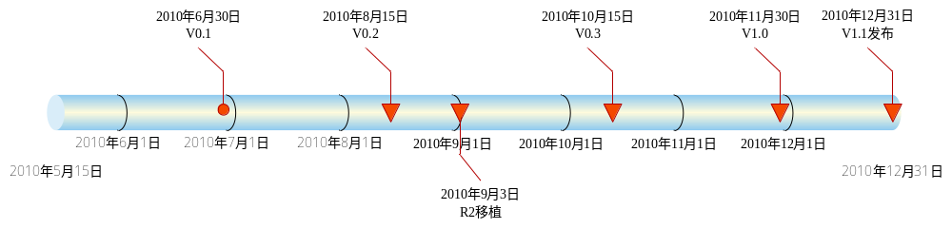
每个小版本的开发思路如下，具体功能如下表：
- V0.1：确定开发制度，搭建开发环境，进行公用基础设施和几个基本模块的开发（Client框架、SBI框架、设备管理、拓扑管理、故障管理、安全管理），完成基本的BO、接口定义，并实现部分接口，能完成一个从客户端到SBI全流程的调用，提供对应的设计文档、API文档。
- V0.2：加入性能管理，并完善设备管理、拓扑管理、安全管理、故障管理。
- 在新平台上，改造目前的OPView R2。
- V0.3：加入NBI框架，并加入一些高级功能或者前期遗漏或者需求变更的内容，并完善所有模块，持续移植OPView R2功能。
- V1.0：完善所有模块，持续移植OPView R2功能。
- V1.1：交付第一阶段的框架。

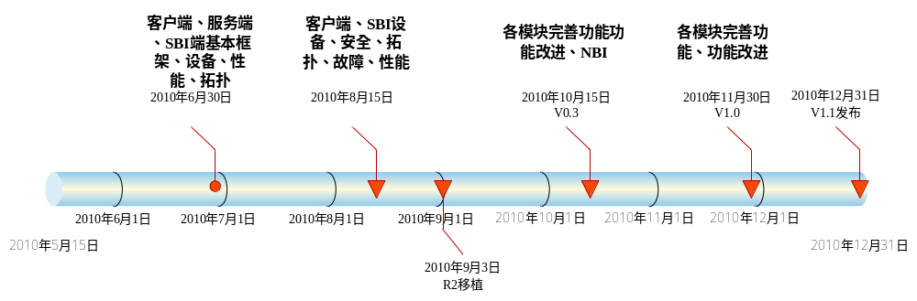
同时平台一期需要为后期LCT和多级网管的开发做好准备，LCT框架在平台一期要能够发布一个可运行的版本，在平台二期PTN移植完毕前要基本稳定。多级网管在平台三期实现，在平台一期要充分考虑并在设计中予以体现，通过一二三期的开发逐步充实完善。LCT和多级网管的具体功能待这两部分需求更加明确后补充。

任务 | 描述 | 完成日期
现有OpView R2代码的解耦与移植
总体架构设计文档 | 包括需求的完善
专题讨论 | LCT框架专题讨论  事务专题讨论  统一模型专题讨论  拓扑模块及拓扑组件专题讨论  多域安全模型专题讨论  告警专题讨论  性能专题讨论  网元软件升级专题讨论
提供第一个可运行的框架V0.1 | 包括SBI框架、Client框架、Server端主要模块框架与实现；  Sample与说明；  有运行环境；  有模块设计文档(提前提供并评审)；  接口定义、BO定义的javadoc(提前提供并评审)；  单元测试用例；  测试过的；  环境搭建文档；
交付平台V1.0 | 按照里程碑发布标准交付平台V1.0 | 11月30日
发布平台V1.0 | 通过V1.0版本验收 | 12月31日

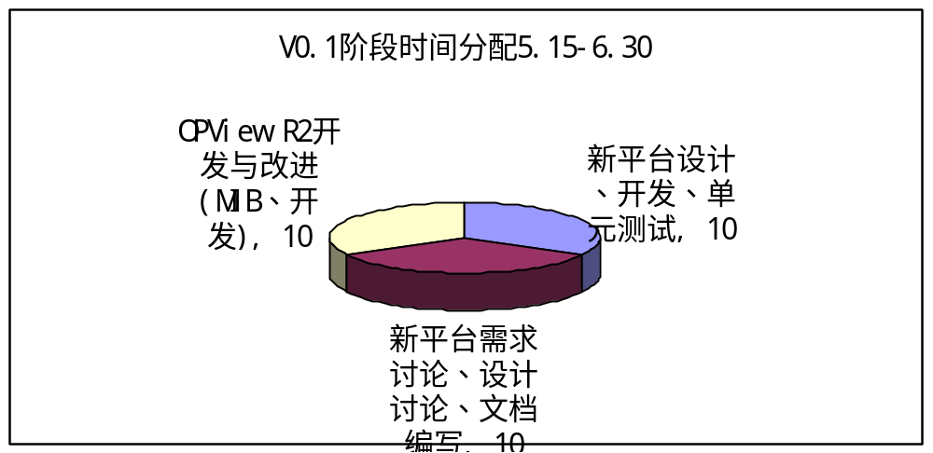

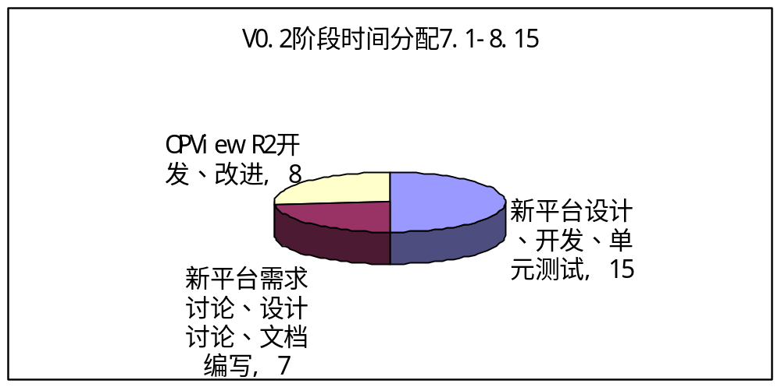

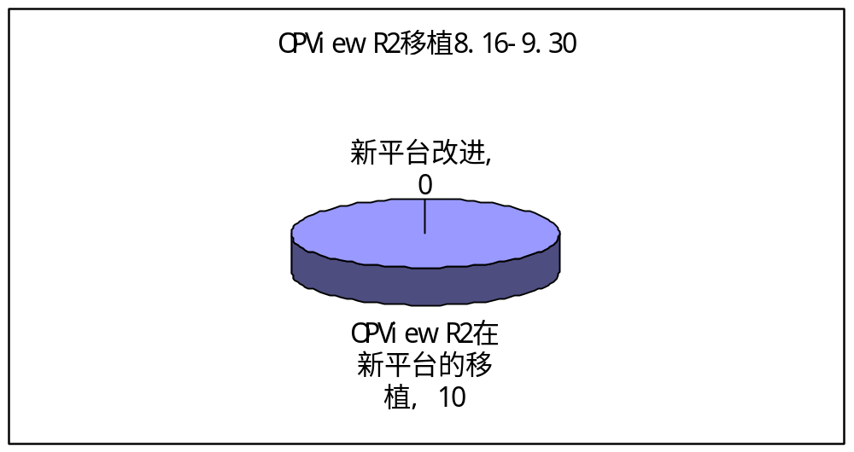

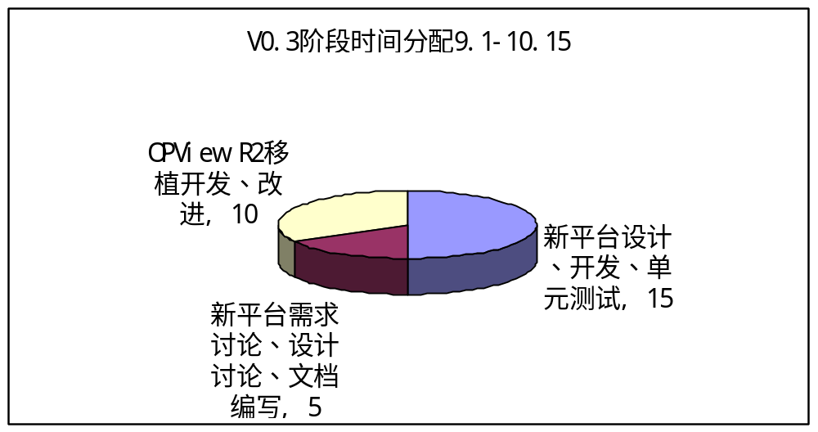

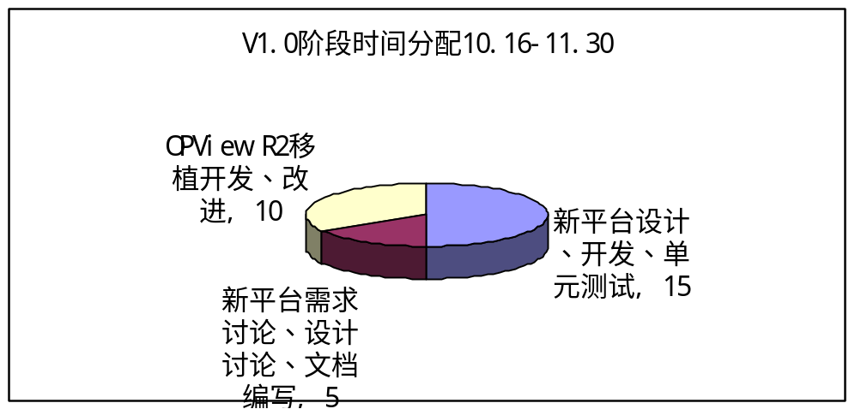

开发任务 | V0.1 | V0.2 | R2移植 | V0.3 | V1.0 | V1.1
开发与运行环境搭建、打包脚本 | √
安装包脚本 |  |  |  |  | √
调度服务 | √
并发与批量服务 | √
消息服务 | √
异常 | √
日志 | √
XML | √
数据访问 | √
声明式事务 | √
资源管理 | ○ | √
会话服务 | √
Cache | ○ | √
远程接口 | √
服务端启动 | √
服务端组件关系 | √
服务端通信关系 | √
服务端常规调用的序列 | √
启动与登录 | √
JMS配置与接收派发 | √
RMI接口获取 | √
模块管理 | √
资源文件加载 | √
菜单管理 | √
MVC框架 | √
i18n | √
自动校验机制 | √
部分控件 | ○ | √
主界面 | √
帮助文件机制 | √
客户端与服务端会话管理 |  | √
客户端网元、板卡、端口缓存 |  | √
导航树 |  | √
树控件 |  | √
向导框架 |  | √
管理控制台控件 |  | ○ |  | √
图形展示控件 |  | ○ |  | √
look and feel切换 |  | √
客户端LCT设计方案 |  |  |  | √
客户端多级网管设计方案 |  |  |  | √
客户端注销 |  |  |  | √
临时拓扑控件 |  |  |  | √
LCT框架实现与Sample |  |  |  | ○ | √
SBI proxy与多SBI | √
启动 | √
常规调用的序列 | √
RMI暴露 | √
消息的发送 | √
日志 | √
通用接口的提炼 | √
SNMP协议包的重构 | √
协议与设备适配层 | √
与Server间的心跳检测 |  | √
PON代码的移植 |  | ○ |  |  | √
SBI集成在Server或Client中 |  |  |  | √
SBI LCT框架实现与Sample |  |  |  | ○ | √
TCP协议封装 |  |  |  |  | √
开发运行环境 |  |  |  | √
基础部件与服务 |  |  |  | √
启动流程 |  |  |  | √
RMI import |  |  |  | √
会话检测 |  |  |  | √
Manager的暴露 |  |  |  | √
业务对象命名规范 | √
BO设计 | √
接口定义 | √
设备管理后台实现 | √
设备扫描与发现 | ○ | √
设备同步框架 | √
设备缓存 |  | √
设备能力模型 |  | √
设备信息查看 |  | √
设备查询 |  | √
设备统计 |  |  |  | √
拓扑BO | √
拓扑基本接口定义 | √
拓扑基本模块前后台的实现 |  | √
域拓扑图接口、前后台的实现 |  | √
设备面板模型与接口定义 |  | √
设备面板框架实现 |  | √
PON设备面板实现 |  | ○ |  |  | √
查找与定位 |  | √
拓扑自动布局优化 |  |  |  | √
PON设备物理拓扑 |  |  |  | √
PON切换显示名 |  |  |  | √
LINK管理 |  |  |  | √
业务模型与框架 | √
接口定义与实现 | √
数据访问层改进 | √
告警源可扩展 | √
告警原因可扩展 | √
告警客户端实现 |  | √
告警缓冲池 |  | √
告警流程扩展 |  | √
告警屏蔽 |  |  |  | √
自动清除 |  |  |  | √
自动确认 |  |  |  | √
显示过滤 |  |  |  | √
告警统计算法改进 |  |  |  | √
Email告警 |  |  |  |  | √
声音告警 |  |  |  |  | √
告警统计与展示 |  |  |  |  | √
业务模型与框架 |  | √
接口定义 |  | √
性能接口的实现 |  | √
性能参数可扩展 |  | √
性能管理模块数据访问层改进 |  | √
实时性能 |  | √
历史性能任务管理 |  |  |  | √
历史性能数据查询 |  |  |  | √
性能数据计算方法可扩展 |  |  |  | √
性能采集参数和数据源类型关联 |  |  |  | √
历史性能数据图形展示 |  |  |  |  | √
性能采集方式的可扩展 |  |  |  |  | √
性能上报方案 |  |  |  |  | √
SM模型 |  | √
SM接口设计 |  | √
SM基本功能前后台实现 |  | √
用户个性化信息 |  | √
权限控制设计与实现 |  | √
多域模型设计与实现 |  | √
操作日志 |  | √
会话管理 |  | √
密码强度增强 |  |  |  | √
多用户模式 |  |  |  | √
登录多次限制 |  |  |  | √
登录IP限制 |  |  |  | √
登录过期提醒可直接修改密码 |  |  |  | √

Milestone II-V2
周期：2011年1月至2010年5月31日
目标：
1. 对一期的开发结果做评价和验证，对一期平台进行修正。
2. 移植PTN网管
3. 同时开发新功能
平台发布两个版本
任务 | 描述 | 完成日期
PTN网管移植交流、培训等准备 |  | 2011年1月15日
平台V2交付 | 根据测试、移植发现的问题对框架进行改进；  增加部分新的特性，包括：发布LCT框架、北向接口框架、多级网管部分功能提供等；  发布V2.1，V2.2 | 2011年3月31日
PTN网管移植 | 完成PTN网管功能的移植 | 2011年4月30日
PON, EoC网管移植 | 完成PON，EoC设备网管功能的移植 | 2011年4月30日
平台验收 | 通过V2版本验收 | 2011年5月31日

功能或任务 | Phase  待定义
发布LCT框架
多级网管功能（待定)
设备门限管理
数据备份恢复转储
报表（部分功能）：包括统计、图表等
告警抑制
告警锁定
客户端事务
客户端业务上下文状态

Milestone III-V3
周期：2011年6月1日至2011年10月31日
暂定5个月，根据V1，V2版本的发布状况以及MSTP/SDH网管功能移植的规划，该阶段周期可能会再调整。
目标：
- 开发框架高级功能；平台发布2个版本
- 规划或者启动MSTP，SDH设备网管的移植
- PTN，PON，EoC运行在V3版本上

任务 | 描述 | 完成日期
现有框架的改进 |  | 2011年6月30日
平台V3交付 | 完善报表功能、告警短信通知、告警端到端分析、性能趋势分析、JMX、全文搜索等；  发布V3.1,V3.2 | 2011年7月31日
迁移PTN网管功能 |  | 2011年9月15日
迁移PON，EoC网管功能 |  | 2011年9月15日
MSTP，SDH网管功能移植 | 规划或者启动MSTP，SDH设备网管的移植 | 待定
平台V3发布 |  | 2011年10月31日

功能如下
功能或任务 | Phase  待定义
发布多级网管功能
全文检索
JMX机制
端到端故障分析
性能趋势分析
完善报表功能
告警短信通知

